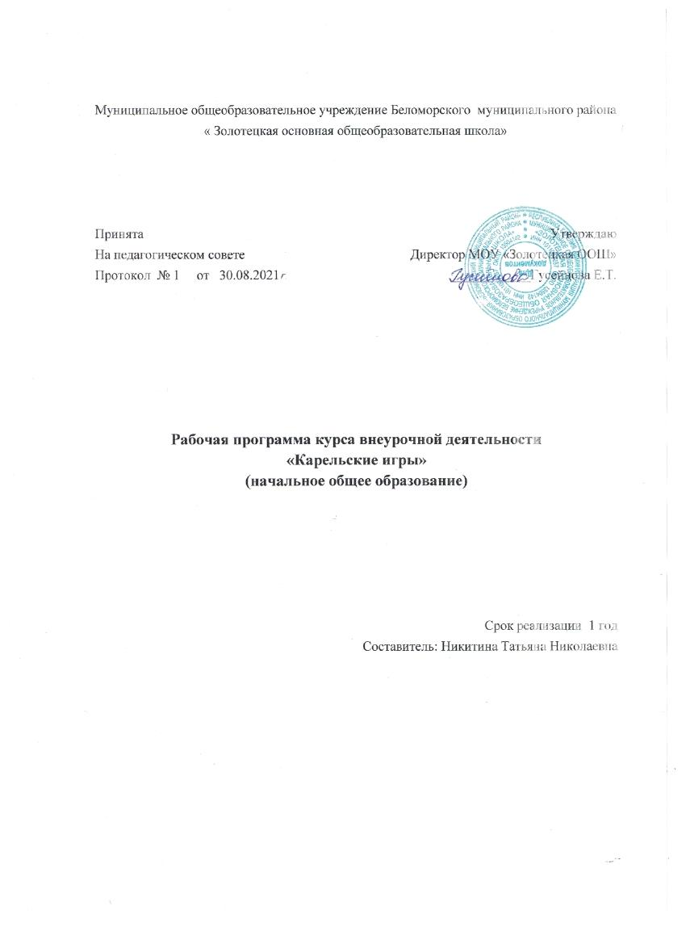
Муниципальное общеобразовательное учреждение Беломорского муниципального района « Золотецкая основная общеобразовательная школа»

Принята  На педагогическом совете  Протокол № 1 от 30.08.2021 | Утверждаю  Директор МОУ «Золотецкая ООШ»  ____________Гусейнова Е.Т.

Рабочая программа курса внеурочной деятельности
«Карельские игры»
(начальное общее образование)

Срок реализации 1 год
Составитель: Никитина Татьяна Николаевна

2021
Пояснительная записка

Подвижная игра - естественный спутник жизни ребенка, источник радостных эмоций, обладающий великой воспитательной силой. Карельские подвижные игры являются традиционным средством педагогики. Испокон веков в них ярко отражался образ жизни людей, их быт, труд, национальные устои. А также представления о чести, смелости, мужестве, желании обладать силой, ловкостью, выносливостью, быстротой и красотой движений, проявить смекалку, выдержку, творческую выдумку, находчивость, волю и стремление к победе.
Карельские игры вызывают активную работу мысли, способствуют расширению кругозора, уточнению представлений об окружающем мире, совершенствованию всех психических процессов, стимулируют переход детского организма к более высокой степени развития. Именно поэтому игра признана ведущей деятельностью ребенка.
Народные игры в комплексе с другими воспитательными средствами представляют собой основу начального этапа формирования гармонически развитой личности, сочетающей в себе духовное богатство, моральную чистоту и физическое совершенство.
Народным играм обучать детей нужно специально, так как естественная передача от поколения поколению народной празднично-игровой культуры в настоящее время во многом прервана. Сохранение национальной самобытности, воспитание чувства уважения и дружбы к другим народам обеспечиваются в значительной мере через освоение игр разных народов на основе своих исконных игр, забав и обрядов.
Она, как и любая другая игра, выполняя различные воспитательные функции, (развивающую, познавательную, развлекающую, диагностическую, корректирующую и др.) может служить также средством приобщения детей и подростков к народной культуре, что, в свою очередь, представляет важнейший аспект формирования системы нравственно-эстетических, общечеловеческих ценностей. Социокультурный смысл народной игры состоит в том, что она формирует типовые навыки социального поведения, являясь контрольным мерилом проявления многих важнейших черт личности.
На современном этапе ученики имеют слабое представление о народных играх, забавах, развлечениях, составляющих национальную культуру предков.
Для преодоления этого недостатка предлагается программа внеурочной деятельности «Карельские игры».

Цель программы – формирование разносторонне развитой, активной личности школьника. Достижение поставленной цели осуществляется посредством решения следующих задач:
Воспитание любви к родному краю через народные игры.
Сохранение и укрепление здоровья средствами физической культуры.
Формирование у обучающихся жизненно необходимых двигательных умений и навыков.
Воспитание потребности и умения самостоятельно заниматься физическими упражнениями и сознательно применять их в целях самосовершенствования.
Содействовать воспитанию нравственных и волевых качеств, развитию психических процессов и свойств личности.
Программа рассчитана на 1 год обучения (34 часа)

.
Место учебного предмета в учебном плане
Рабочая программа составлена для детей 7-11 лет и рассчитана на один год обучения (34 часа), один час в неделю.
.
Ценностные ориентиры содержания учебного предмета
Содержание программы «Карельские игры» направлено на воспитание высоконравственных, творческих, компетентных и успешных граждан России, способных к активной самореализации в общественной и профессиональной деятельности, умело использующих ценности физической культуры для укрепления и длительного сохранения собственного здоровья, оптимизации трудовой деятельности и организации здорового образа жизни.
Универсальные учебные действия
По окончании учебного курса «Карельские игры» должны быть достигнуты определенные результаты:
Личностные результаты отражаются в индивидуальных качественных свойствах учащихся, которые приобретаются в процессе освоения курса «Народные игры» и отражают:
Воспитание патриотизма, любви и уважения к Отечеству, чувства гордости за свою Родину;
Формирование ответственного отношения к учению, готовности и способности обучающихся к саморазвитию и самообразованию;
Формирование коммуникативной компетентности в общении и сотрудничестве со сверстниками, детьми старшего и младшего возраста;
Формирование ценности здорового и безопасного образа жизни.
Метапредметные результаты характеризуют сформированность универсальных компетенций, проявляющихся в применении накопленных знаний и умений в познавательной и предметно – практической деятельности. Это :
Умение организовывать учебное сотрудничество и совместную деятельность с учителем и сверстниками; работать индивидуально и в группе; находить общее решение и разрешать конфликты на основе согласования позиций и учета интересов; формулировать, аргументировать и отстаивать свое мнение;
Умение самостоятельно определять цели своего обучения, ставить и формулировать для себя новые задачи в учебе и познавательной деятельности, развивать мотивы и интересы своей познавательной деятельности.
Предметные результаты характеризуют опыт учащихся в творческой двигательной деятельности, который приобретается и закрепляется в процессе освоения программы «Народные игры». Предметные результаты отражают:
-овладение умениями организовывать здоровье сберегающую жизнедеятельность (подвижные игры во внеурочное время);
- взаимодействия со сверстниками по правилам проведения подвижных игр и соревнований;
-понимание роли и значения подвижных игр в формировании личностных качеств, в активном включении в здоровый образ жизни, укреплении и сохранении индивидуального здоровья;
-приобретение опыта организации самостоятельных занятий физической культурой с соблюдением правил техники безопасности и профилактики травматизма;
-овладение системой знаний о физическом совершенствовании человека.

Требования к качеству освоения учебного материала

Учащиеся должны знать и иметь представление:
О причинах возникновения травм во время занятий народными играми, профилактике травматизма:
Об истории возникновения некоторых народных игр;
О законах чести играющих;
Считалки и зачины.
Уметь:
Самостоятельно изготавливать инвентарь к играм (биту, «чиж», тряпичные мячи т.д.);
Выбрать место для игры;
Строго соблюдать правила игры;
Выполнять игровые действия в различных вариантах.
Проверяя умения и навыки учащихся по подвижным играм можно оценивать:
Знание правил игры и умение соблюдать их в ее процессе;
Умение целесообразно и согласованно действовать в игре;
Умение использовать в определенных игровых ситуациях знакомые двигательные действия.

Виды деятельности обучающихся:
спортивно – оздоровительная
информационно-репродуктивная,
поисково-исследовательская,
импровизационно-творческая,

Форма проведения занятий: беседа, занятие-игра, игровая программа, соревнования, игра.

Ожидаемые результаты реализации программы
Воспитательные результаты внеурочной деятельности школьников распределяются по трем уровням.
- Результаты первого уровня (приобретение школьником социальных знаний, понимание социальной реальности и повседневной жизни): приобретение школьником знаний о правилах ведения здорового образа жизни; о правилах безопасности в школе, дома и на улице; об ответственности за свои поступки, слова и мысли; за свое физическое и душевное здоровье; об основах организации коллективной творческой деятельности.
- Результаты второго уровня (формирование позитивного отношения школьника к базовым ценностям нашего общества и к социальной реальности в целом; развитие ценностного отношения школьника к своему здоровью и здоровью окружающих людей, к спорту и физкультуре, к родному Отечеству, его истории и народу, к труду, к другим людям; ценностного отношения к собственному самосовершенствованию.
- Результаты третьего уровня (приобретение школьником опыта самостоятельного социального действия); приобретение школьником опыта самопознания, самоорганизации и организации совместной деятельности с другими школьниками; опыта самообслуживания; самооздоровления и самосовершенствования; принятия на себя ответственности за здоровье и благополучие других людей.

Тематическое планирование
программы «Карельские игры»

№ | Тема | Количество  часов
1 | Вводное | 1
2 | Ознакомление с особенностями игры: «Сеть и рыба», «Круглое, твердое, кислое» | 1
3 | Совершенствовать навыки игры: «Сеть и рыба», «Круглое, твердое, кислое» | 2
4 | Ознакомление с особенностями игры: «Волк и заяц», «Кислый круг» | 1
5 | Совершенствовать разучивание игры: «Волк и заяц», «Кислый круг» | 2
6 | Закрепление навыков игры: «Сеть и рыба», «Круглое, твердое, кислое» «Волк и заяц», «Кислый круг» | 1
7 | Ознакомление с особенностями игры: «Пятнашки», «Ко мне с кольцом» | 1
8 | Совершенствовать разучивание игры: «Пятнашки», «Ко мне с кольцом» | 2
9 | Ознакомление с особенностями игры: «Сиди, сиди Яша», «Нос» | 1
10 | Совершенствовать разучивание игры: «Сиди, сиди Яша», «Нос» | 2
11 | Закрепление навыков игры: «Пятнашки», «Ко мне с кольцом», «Сиди, сиди Яша», «Нос» | 1
12 | Ознакомление с особенностями игры: «Король», «Парная жмурка» | 1
13 | Совершенствовать разучивание игры: «Король», «Парная жмурка» | 2
14 | Ознакомление с особенностями игры: «Номера», «Горячая картошка» | 1
15 | Совершенствовать разучивание игры: «Номера», «Горячая картошка» | 2
16 | Закрепление навыков игры: «Номера», «Горячая картошка», «Король», «Парная жмурка» | 1
17 | Ознакомление с особенностями игры: «Стук», «Суд над спицей» | 1
18 | Совершенствовать разучивание игры: «Стук», «Суд над спицей» | 2
19 | Ознакомление с особенностями игры: «Петухи», «Кормить овсом» | 1
20 | Совершенствовать разучивание игры: «Петухи», «Кормить овсом» | 2
21 | Закрепление навыков игры: «Петухи», «Кормить овсом», «Стук», «Суд над спицей» | 1
22 | Ознакомление с особенностями игры: «Лапоток», «Бег» | 1
23 | Совершенствовать разучивание игры: «Лапоток», «Бег» | 2
24 | Игры по выбору | 2
 |  | ВСЕГО (34)

